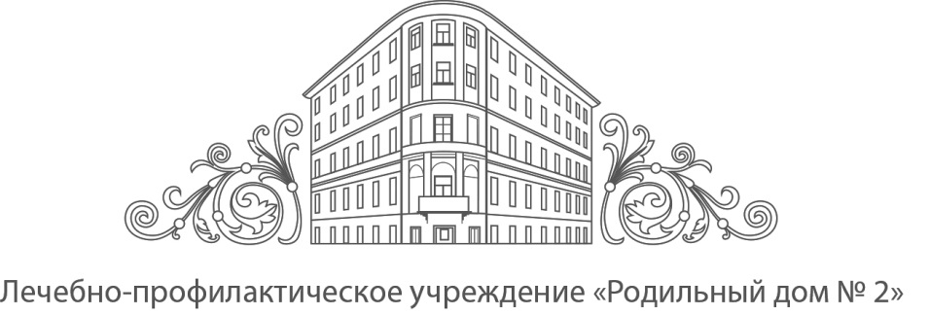

___________________________________________________________________________________

Программа

Роддом на Фурштатской и Комитет по предпринимательству в сфере здравоохранения Санкт-Петербургской торгово-промышленной палаты приглашает Вас принять участие в работе IX международной научно-практической конференции.
Тема конференции: «Мультидисциплинарные вопросы в акушерстве и гинекологии».
Конференция состоится 18 октября 2018 года в 15.00 в Санкт-Петербургской торгово-промышленной палате (особняк Барятинских), ул.Чайковского, д.46/48.

В конференции примут участие:
Борисов Анатолий Владимирович - кандидат медицинских наук, главный врач ЛПУ «Родильный дом №2»;
Фредерикс Елена Вадимовна - главный врач родильного дома №13;
Буц Лидия Васильевна – главный государственный санитарный врач по Адмиралтейскому, Василеостровскому и Центральному районам;
Курило Алексей Олегович - врач репродуктолог;
Куликова Елена Валерьевна - адвокат Санкт-Петербургской коллегии адвокатов;
Шелухин Даниил Александрович - заведующий отделом анестезиологии, реаниматологии и интенсивной терапии и заведующий отделением анестезиологии-реанимации (сердечно-сосудистой патологии) в ФГБУ ВЦЭРМ им. А.М. Никифорова МЧС России, врач анестезиолог-реаниматолог высшей категории, кандидат медицинских наук.

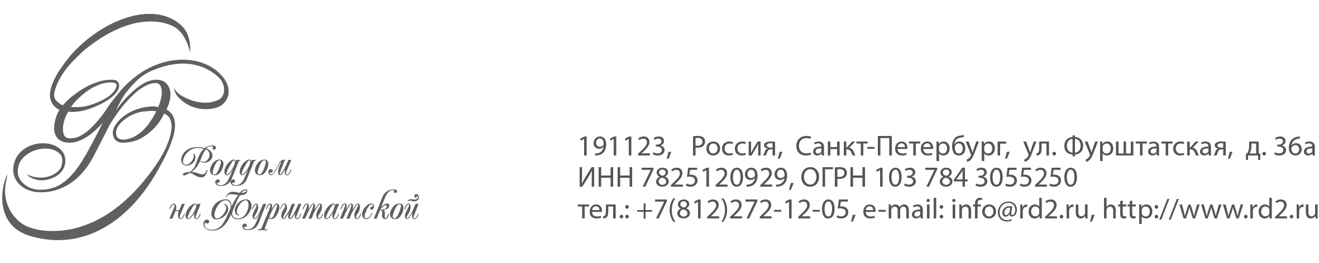

__________________________________________________________________________________
14:30-15:00 - Сбор участников конференции, приветственный кофе-брейк;
15:00-15:05 - Борисов А.В. Вступительное слово;
15:05-15:30 - Фредерикс Е. В. «Ведение беременности и родов с рубцом на матке»;
15:30-15:55 - Куликова Е. В. «Правовые вопросы в акушерстве и гинекологии»;
15:55-16:20 - Буц Л. В. «Санитарно-эпидемиологическое благополучие ЛПУ»;
16:20 -16:45 - Курило А. О. «Пациенториентированное ЭКО»;
16:45-17:10 - Шелухин Д. А. «Возможности применения ЭКМО в акушерской практике»;
18:00 - Лотерея, розыгрыш призов;
18:10 - Ответы на вопросы;
18:30 - Фуршет
19:20 - Экскурсия по «Роддому на Фурштатской».

Предварительная регистрация участников и подробная информация по ссылке https://roddomnafurshtatskoy.timepad.ru/event/753319/ или по телефону: +7(812)458-76-76.

